维修线性流量阀时的内筒设计问题

摘要:针对问题1,利用微元法证明了面积特性曲线保持线性的必要条件.探索了内筒孔为四种特殊形状下,线性关系比较良好.利用最小二乘原理建立了无约束条件泛函极值模型.通过对内筒孔曲线的合理假设,得到了线性关系较好的内筒孔曲线形状.
针对问题2,利用最小二乘原理建立了有约束条件泛函极值模型,设计出最优内筒孔形状.通过牺牲严格的线性关系使其逐渐满足两个约束条件,设计出最优的内筒孔形状.最后考虑外筒孔磨损情况提出了基于自动控制理论和逆向工程技术等方法.
关键词:线性阀体;最小二乘法;泛函极值模型

1 模型假设
- 阀体的旋转角度与内筒相对移动距离成正比,移动距离与“过流面积”成正比;
- 线性阀体内外筒为薄壁筒,不考虑其壁厚给设计带来的影响;
- 外筒圆直径与外筒孔直径相差很大,展开后外筒孔面积变化足够小,可近似为圆形;
- 内筒在转动过程中,只存在周向水平运动,不存在垂直方向运动;
- 假设内筒孔曲线与外筒孔曲线最多只有两个交点,可以有一段相切,且曲线连续;
- 为简化计算,假设外筒孔半径为一个单位长度.

2 符号设定
  - :圆的半径, 为一个单位长度1;
  - 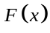:待求的内孔曲线;
  - 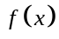:内筒孔下边沿曲线;
  - 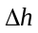:曲线下降的距离微元；5）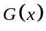:外筒孔上半圆方程,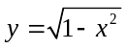即圆的方程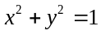；6）:曲线下降到某一位置时其与初始位置的距离；
  - 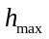:曲线从初始位置下降至“过流面积”达到最大值时的距离；
  - 、、、:分别表示曲线F(x)在移动过程中与曲线G(x)的交点；
  - 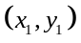,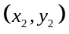,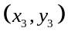,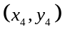:分别表示点、、、的坐标值；
  - :曲线下降的距离与“过流面积”之间的线性比例常数；
  - 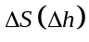:曲线下降时“过流面积”的增加量；
  - 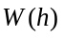:“过流面积”的理想值,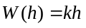.

3 问题分析

3.1 面积特性曲线保持线性的必要条件
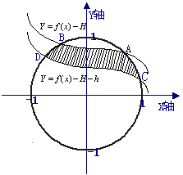
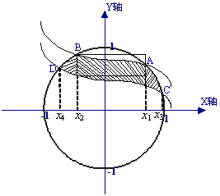
内外两个圆柱筒展开为平面,得到两个长方形,将三维空间中物体的转动问题化简为二维平面上内孔与外孔相对移动的问题,根据假设3将外筒孔近似为圆孔.
建立如图1所示直角坐标系,以坐标原点为圆心的单位圆表示外孔,X轴与内、外筒的轴心平行.用任意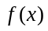表示内圆孔曲线初始位置时的一部分,另一部分与其组成封闭图形,但未画出的部分与圆不相交,如图1（a）所示.
图1 曲线与圆相交求微元面积示意图
(a)
(b)
引理 若使内孔旋转角度与“过流面积”（称为面积特性曲线^{[1]}）呈线性,则内孔曲线与外孔圆的交点横坐标之差必为常数,即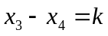为面积特性曲线呈线性的必要条件.
证明:设内孔曲线任意向下移动,曲线为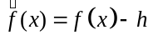,当曲线移动微元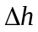时,“过流面积”增加量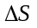由两边近似三角形和中间矩形组成,如图1（b）所示,表示为:
（1）
若要使面积特性曲线满足线性关系,则只须使曲线的向下移动距离与“过流面积”满足线性关系,即微元面积与有线性关系:
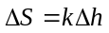 （2）
曲线与圆的交点坐标x由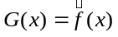（表示下降时的曲线）求得:
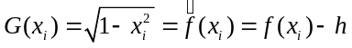,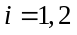 （3）
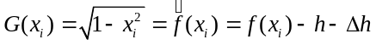,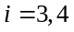 （4）
整理（1）-（4）得:
（5）
其中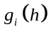是由（3）、（4）式算出的关于自变量的表达式,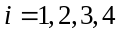,整理(5):
两边同时取微分,并用代替,整理可得:
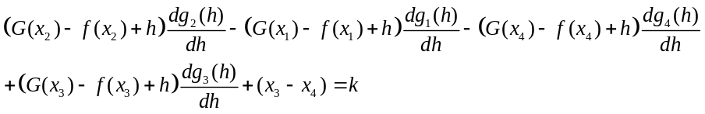
在满足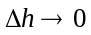条件下,根据（3）、（4）得:
（6）
（6）式的含义为:如果“过流面积”线性增加,则内孔曲线必满足与外孔的交点横坐标之差为常数.即在移动过程中,与圆的交点横坐标之差为常数.引理证明完毕.

3.2 曲线形状的讨论
在面积特性曲线呈严格线性关系时,讨论形状,沿坐标系轴的负方向移动,根据在与外孔圆交点处的斜率正负符号分两种情况讨论:
- 若斜率符号相反,下一时刻新产生交点的横坐标必然一个增大一个减小,则它们的差值改变,因而不满足严格线性关系；
- 若斜率的符号相同,在曲线下移过程中两交点横坐标在某一时间段内的增减情况是一致的,但当的某一交点先和外孔圆与轴的交点重合后,该分支与外孔圆交点的横坐标的增减情况将改变,而另一交点横坐标的增减情况保持不变,此时差值改变,同样也不满足严格线性关系.
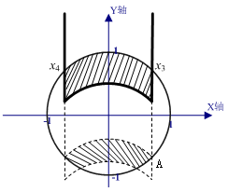
由以上分析得出结论:只有曲线在同外孔两交点处的斜率都是无穷大的情况下,两交点横坐标的差才是恒定的,曲线下移距离与“过流面积”呈严格线性关系,见图2.
由图2可见该曲线从开始下降到A点时,完全满足面积特性曲线呈线性关系,但是在A点以下就出现了非线性,且不满足题目中“最大范围”为外筒孔面积的要求,因此不可能存在严格线性关系的面积特性曲线,即不能通过选择内筒孔形状实现“过流面积”与内筒旋转角度呈严格的线性关系.
图2 理想线性关系的内孔形状

4 基于问题1的模型建立

4.1 模型探索
在二维坐标系内,假设内孔曲线沿Y轴负方向移动.为探索最佳内孔曲线形状,首先考虑四种特殊的内孔:矩形孔,凸圆孔,凹圆孔和凸凹圆孔,分别见图3,图4,图5及图6.
利用方差分析评价四种不同形状内孔的控制效果.根据最小二乘原则可得:面积特性曲线与严格面积特性曲线偏差的平方和越小,则其控制效果越好.
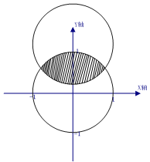
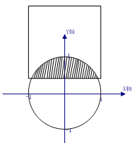
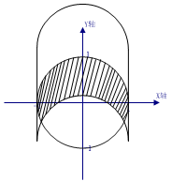
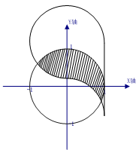

图4 凸圆孔
图3 矩形孔
图5 凹圆孔
图6 凸凹圆孔

(1)矩形内孔:是最简单的情况,在移动中与外孔围面积为:
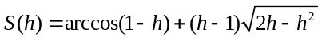 在曲线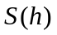上均匀选取200个样本点,利用最小二乘法求得其与理想面积曲线偏差的平方和为3.4190.
(2)凸圆孔:凸圆与外孔所围面积为: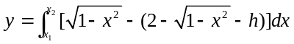.
由两圆方程得方程组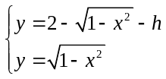,求解得到上式的积分区间为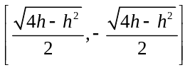.选取样本点利用最小二乘法求得其与理想面积曲线偏差的平方和为13.6761.
(3)凹圆孔:设开始时凹圆和外孔是相切的,方程为,下降后凹圆与外孔相交的边界曲线为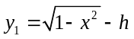,而外筒孔下半圆曲线为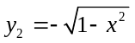,故凹圆与外孔所围面积为: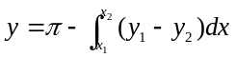.由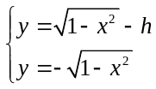可得到上式的积分区间为.选取样本点利用最小二乘法求得其与理想面积特性曲线偏差的平方和为13.6761.
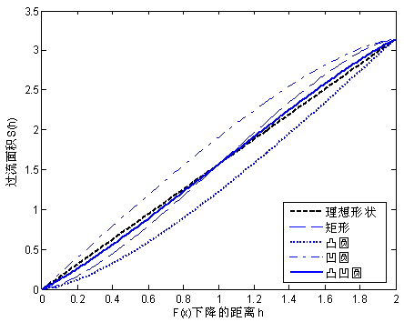
(4)凹凸圆孔:凹凸圆与外孔所围面积分为Y轴左边凸圆与外孔所围面积和Y轴右边凹圆与外孔所围面积之和.分别计算两部分面积,左边面积为:
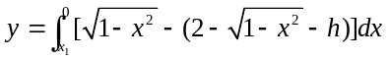,
由得
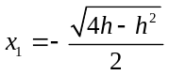,
右边面积为:
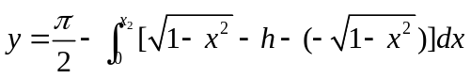
图7 5种面积特性曲线的比较
由得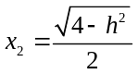,选取样本点利用最小二乘法得:
所对应的曲线与理想面积特性曲线偏差的平方和为0.4750.
以上四种内孔形状控制的面积特性曲线与严格的线性面积特性曲线如图7所示.
通过对上述几种特殊形状内孔面积特性曲线的分析可知,凸凹圆作为内孔的形状对砂浆流量的控制效果比较理想,然而与实际精度要求还相差甚远.

4.2 建立泛函极值模型
结合以上分析,选取极特殊的内筒孔形状无法得到较理想的面积特性曲线,为更精确地逼近线性面积特性曲线,引入最小二乘法^{[2]}思想,建立泛函极值模型,通过残差平方和是否达到最小,来判断面积特性曲线是否最优.
为使“过流面积”最大,内孔曲线形状的上半部须全部与外孔上半圆相交（见图中阴影部分重合）,故假设内孔曲线形状上半部分为半圆,而其余部分的形状未定,为简化计算,可假定内孔曲线形状的右半部分为直线,进一步假定是一条竖直线,根据以上分析内孔曲线形状大致可取如图8中的粗实线形状,这样只需确定图中的曲线形状即可.
定义 对某一类函数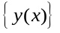中的每一个函数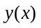有一个的值与之对应,那么变量称为依赖于函数的泛函^{[3]},记作: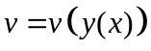
不同的内孔曲线形状影响了面积特性曲线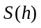的取值,故是依赖于并与变量有关的泛函,记作: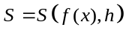
根据式（1）得
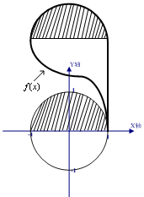
泛函极值数学模型为:
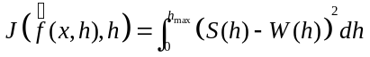
目的是求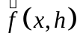,使得此泛函极值模型取得极小值.
由图所示得边值条件为: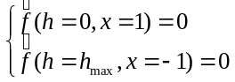
图8 内外孔曲线示意图

4.3 模型求解
采用变分法求解泛函极值条件下未知场函数的形式,由泛函极值的必要条件─欧拉方程,可将泛函极值模型转化为未知场函数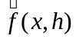满足的微分方程问题.
考虑到求解的复杂性,在求得欧拉方程之后,不将其转化为欧拉方程形式,而变成微分方程,仍会建立与之相等效的变分原理,进而再求得基于它的近似解,采用Ritz算法.
选取满足以下边界条件的一项多项式近似解
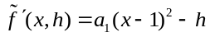
则有 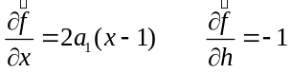
“过流面积”一般表达式复杂,故泛函求极值困难,将利用已知条件及引理,合理地假设内孔曲线形式,通过求解曲线中的参数,简化为有约束非线性优化泛函极值问题.

4.4 曲线假设及求解
以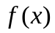关于点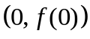)对称为原则选取形式.如果关于中心对称,那么曲线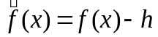下降后仍关于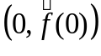中心对称.
如图9所示,下降曲线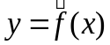与上半圆相交部分面积为:
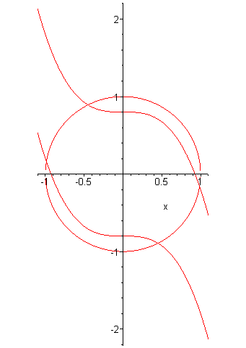
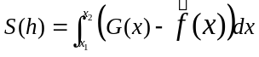
对称下降曲线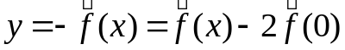与下半圆相交部分的面积为: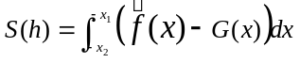
且曲线和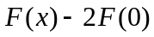距原点距离均为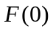,故积分结果相等.假如移入时相交面积为线性,则移出时相交面积仍为线性.
根据以上假设,选择的曲线方程是中心对称的,且在开始时候与圆相切一段,曲线下移后与圆方程相交为两个交点.曲线方程为:
图9 中心对称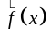示意图
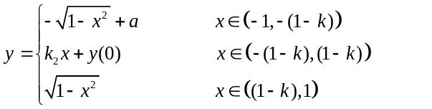
接下来求解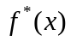,使其满足上述泛函极值模型.
曲线与圆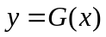只有两个交点,把曲线与圆围成的面积分成三段进行积分.通过设定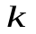的变化步长及范围,求得使得总体残差的平方和达到最小的,当曲线与圆相交面积最大时为外圆面积: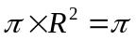,又因面积与下降距离成线性比例,故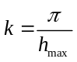可得到,则上四分之一圆的曲线方程为:
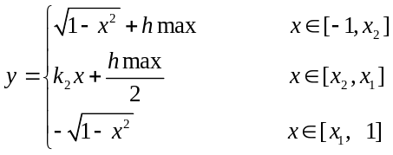
相交面积由三部分组成,分段求和:
将以上各式带入泛函极值模型 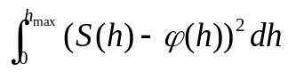,对各参数项再求偏导,令其等于0,并用Matlab步进搜索最优解求得极值情况如下:
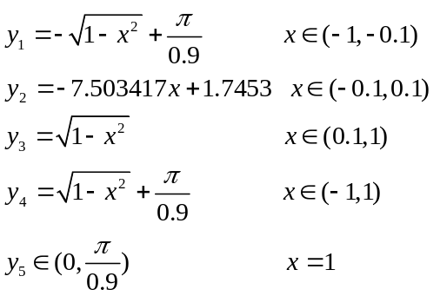
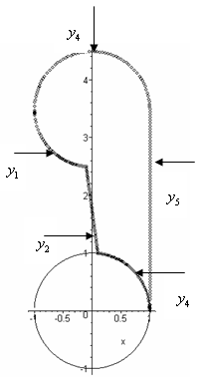
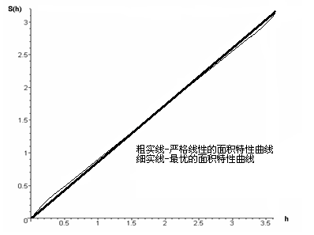
面积特性曲线如图10所示,严格线性面积特性曲线与最优的面积特性曲线的最小二乘偏差平方和为0.0644,此结果前面探索的模型相比精度很高了,此曲线为最优解.内筒孔曲线形状如图11所示.最优内筒孔曲线形状如图11所示.
图11最优内筒孔曲线形状

图10严格线性面积特性曲线与最优面积特性曲线

5 基于问题2的模型建立

5.1 有约束的泛函极值模型
依题意知内筒孔曲线形状应满足以下两个约束条件:
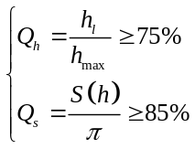 （7）
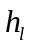为连续线性区域的总长度,基于问题1的无约束泛函极值转化为有约束的泛函极值即: 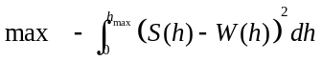,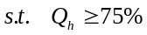, 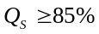
由引理假设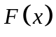如图12(a)所示,函数方程为:
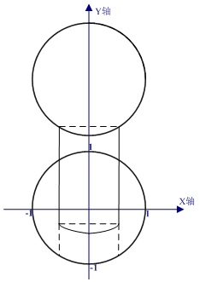
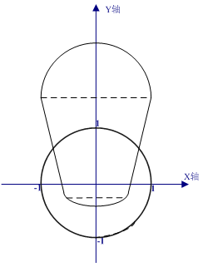
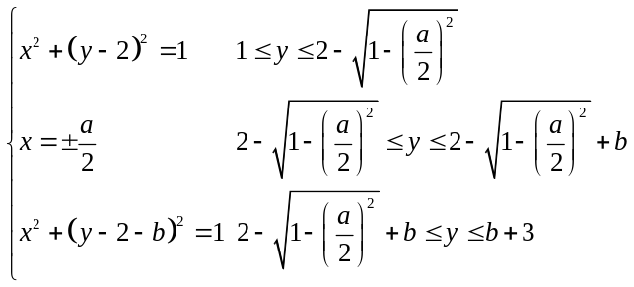
(a)
其中,分别为中间矩形的宽和高,通过计算取最接近两约束的,值有: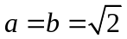.此时纯线性区间占“最大范围”的70.71%,纯线性区间内的最大“过流面积”为81.83%,可见不满足题意要求.依题目中要求,将通过牺牲严格的线性关系,来增加主要工作区的最大“过流面积”.
图12 基于问题2的内孔形状示意图
(b)
基于上述思想,将图12（a）中的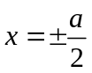绕其与小圆弧的交点分别向外转动角度,与其上端点相交为一半圆,如图12（b）所示,此时的曲线方程为:

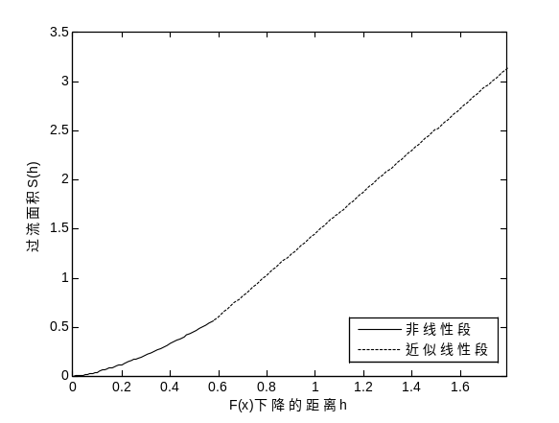
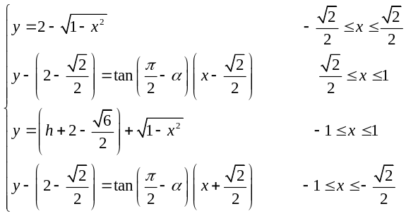
经计算近似线性区间占“最大范围”的70.71%,近似线性区间的最大“过流面积”为95.18%,其面积特性曲线如图13所示,不满足实际要求.当梯形部分穿过外筒孔面积时,面积特性曲线可近似为线性,通过计算最小二乘偏差为0.0425689815,完全满足实际需要.
图13 中间为梯形内筒孔的面积特性曲线图

5.2 基于初等几何方法计算内孔覆盖面积与的关系
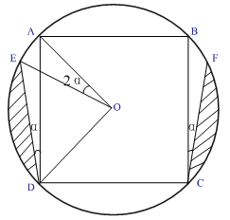
由图14所示,ABCD是单位圆内接正方形,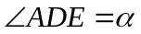,是圆心可得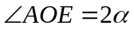,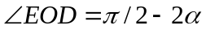,则.扇形EOD的面积为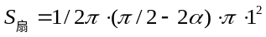,故阴影部分的面积为:
最大“过流面积”为: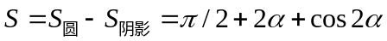
图14内孔覆盖面积与的关系
由问题2对过流面积的要求我们得到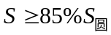,解此不等式发现,当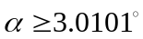时过流面积不低于外孔圆面积的85%.经计算,式9所示特殊情况下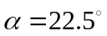,利用Matlab编程,在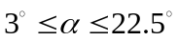范围内,改变梯形的腰长,选择最大的线性区间,此问题转化为有约束条件的极值问题.经过充分推理分析,最大线性区域必满足问题要求,且求解简单,具有相当大的可行性.

6 外筒孔磨损的讨论
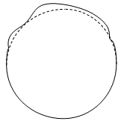
两筒相对转动时,外筒孔曲线上各个点的摩擦是不同的.外筒孔上最先和内筒孔边沿曲线接触的部位在整个“开、关”过程中都处于“工作状态”,故磨损得更加严重,见图15所示.此外,外筒孔的磨损情况还与内筒孔的形状有关.
当外筒孔发生磨损时,考虑到以下问题:
- 阀体实际工作时外筒孔的磨损程度还与砂浆流量大小有关,流量越大,磨损程度越大,为减小这样的磨损,提出利用自动控制原理,采用传感器接触检测外筒孔磨损情况,当检测到外筒孔磨损时,调整阀体旋转角度使流量减小.
图15外筒孔磨损形状
- 当外筒孔发生程度较轻的磨损时,外筒孔形状发生变化,展开之后不能近似成圆形了,面积要变大,从而要根据现有的外筒孔形状重新设计内筒孔形状以保证“过流面积”与内筒旋转角近似成线性关系,由于外筒孔磨损后的形状不能确定,除非已知了外孔磨损后的形状,否则因再次设计内孔形状将面临很大的困难.
- 当仅仅需要固定的“过流面积”时,外筒孔磨损之后形状向外扩展了,因而不需要原来的旋转角度控制的流量来达到现有的“过流面积”,此时可以调整旋转角度减小流量同样能够达到所需要的“过流面积”.

7 模型评价
  - 提出了面积特性曲线保持线性的必要条件,；
  - 针对问题1首先利用最小二乘原则考察了四个规则外筒孔形状对“过流面积”的控制效果,结果表明凸凹圆孔最优,以此为基础建立了合理的泛函极值模型；
  - 设计的内筒孔形状比较简单,只有圆弧和线段组成,从而降低了加工的难度和成本；
  - 保证最大过流面积最大的整体线性关系比较理想,但仍需要设计补偿孔进行调整.

8 问题的进一步探索
对于极其缺少的关键部件,较流行的制造方法是逆向工程^{[4]}（也称为反向工程）,以点云几何造型为核心,以产品原型作为研究对象,应用系统工程学、产品设计方法学和计算机辅助技术的理论与方法,开发出同类的或更先进的产品.逆向工程技术以“实物→原理→功能→三维重建→再设计”框架进行工作.
维修线性阀时,内筒孔设计问题可在使用固井机之前,利用逆向工程技术对线性阀体进行数字化制造,重建线性阀体原型的数字化模型.

参考文献:
- 张也影,流体力学[M].北京:高等教育出版社,2002,2.
- 邢继祥,张春蕊,徐洪泽.最优控制应用基础[M].北京:科学出版社,2003.
- 程其襄,张奠宙,魏国强,胡善文,王漱石.实变函数与泛函分析基础[M].北京:高等教育出版社,2004.
- 严庆光,李明哲,隋振.逆向工程在板类件多点成形的应用研究[J].塑性工程学报,2003,10(5):5－13.

